**CHAPITRE 12 – LES SUITES 2ème partie**

Introduction : [mathssa.fr/introsuitearitgeom](http://www.mathssa.fr/introsuitearitgeom)

**I. Suites arithmétiques**

**1.Définition**

Exemple :

Considérons une suite numérique (*un*) où la différence entre un terme et son prédécesseur reste constante et égale à 5. Si le premier terme est égal à 3, les premiers termes successifs sont :

*u0* = 3,

*u1* = 8,

*u2* = 13,

*u3* = 18

Une telle suite est appelée une suite arithmétique de raison r=5 et de premier terme 3.

La suite est donc définie par : et .

|  |
| --- |
| Définition :  Une suite (*un*) est une **suite arithmétique** s'il existe un nombre *r* tel que pour tout entier *n*, on a :  .Le nombre *r* est appelé **raison** de la suite. |

**Remarque importante :** une suite (*un*) est une **suite arithmétique lorsque l’écart entre 2 termes consécutifs est constant et ne dépend pas de .**

Méthode :démontrer si une suite est arithmétique

Pour savoir si une suite (*un*) est arithmétique, il suffit de calculer pour tout entier naturel .

Si est indépendant de alors la suite est arithmétique.

Sinon elle n’est pas arithmétique

 **Vidéo** [mathssa.fr/arit1](http://www.mathssa.fr/arit1) **(4mns)**

1) La suite (*un*) définie par : est-elle arithmétique ?

2) La suite (*vn*) définie par : est-elle arithmétique ?

1) pour tout entier naturel ,

La différence entre un terme et son précédent reste constante et égale à –9.

(*un*) est une suite arithmétique de raison –9.

2) pour tout entier naturel ,

La différence entre un terme et son précédent ne reste pas constante.

(*vn*) n'est pas une suite arithmétique.

|  |
| --- |
| **Propriété :**  Soit (*un*) est une suite arithmétique de raison *r* et de premier terme *u0*.  Pour tout entier naturel *n*, on a : |

Démonstration au programme : (8 minutes)

 **Vidéo** [mathssa.fr/arit2](http://www.mathssa.fr/arit2)

La suite arithmétique (*un*) de raison *r* et de premier terme *u0* vérifie la relation

.

En calculant les premiers termes :

…

En additionnant membre à membre ces *n* égalités, on obtient :

Soit, en retranchant aux deux membres les termes identiques :

**Et si le premier terme de la suite est ?**

*u1* ,

*u2* = *u1*+*r*

*u3* = *u1*+*r+r= u1*+2*r*

*u4* = *u1*+2*r+r= u1*+3*r*

|  |
| --- |
| **Propriété :**  Soit (*un*) est une suite arithmétique de raison *r* et de premier terme *u1*.  Pour tout entier naturel *n non nul*, on a : |

Méthode : Déterminer la raison et le premier terme d'une suite arithmétique

 **Vidéo** [mathssa.fr/arit3](http://www.mathssa.fr/arit3) **(5mns)**

Considérons la suite arithmétique (*un*) tel que et .

1) Déterminer la raison et le premier terme de la suite (*un*).

2) Exprimer *un* en fonction de *n*.

1) Les termes de la suite sont de la forme

En soustrayant membre à membre, on obtient :

Soit :

Et donc .

Comme , on a : , et donc :

2) soit ou encore

**2. Variations**

|  |
| --- |
| **Propriété :** (*un*) est une suite arithmétique de raison *r.*  - Si *r* > 0 alors la suite (*un*) est croissante.  - Si *r* < 0 alors la suite (*un*) est décroissante. |

Démonstration : .

- Si *r* > 0 alors et la suite (*un*) est croissante.

- Si *r* < 0 alors et la suite (*un*) est décroissante.

Exemple :

 **Vidéo** [mathssa.fr/arit4](http://www.mathssa.fr/arit4) **(3mns)**

La suite arithmétique (*un*) définie par est décroissante car de raison négative et égale à –4.

**3.Représentation graphique**

|  |
| --- |
| **Propriété :**  Les points de la représentation graphique d'une suite arithmétique sont alignés. |

Exemple :

On a représenté ci-dessous la suite arithmétique de raison –0,5 et de premier terme 4.

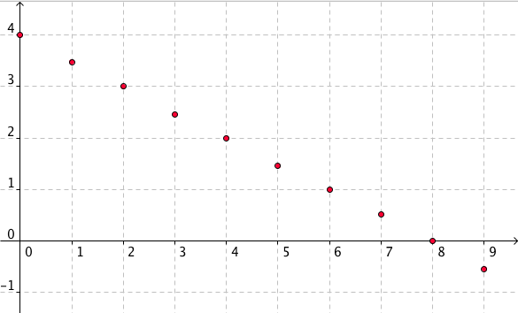

**Enigme :** [mathssa.fr/arit5](http://www.mathssa.fr/arit5)

**Réponse à l’énigme :** [mathssa.fr/arit6](http://www.mathssa.fr/arit6) **(à partir de 2mns20)**

**4.Somme des termes consécutifs d’une suite arithmétique :**

|  |
| --- |
| **Propriété :**  Soit *n* un entier naturel non nul alors on a : |

Remarque : Il s'agit de la somme des *n* premiers termes d'une suite arithmétique de raison 1 et de premier terme 1.

Démonstration au programme : (avec historique)

 **Vidéo** [mathssa.fr/arit7](http://www.mathssa.fr/arit7) **(6mns40)**

1 + 2 + 3 + … + *n*–1 + *n*

+ *n* + *n*–1 + *n*–2 + … + 2 + 1

(*n*+1) + (*n*+1) + (*n*+1) + … + (*n*+1) + (*n*+1)

= *n* × (*n*+1)

Donc : Et donc : .

Application : calculer les sommes

.

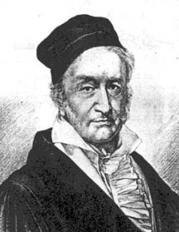

Une anecdote relate comment le mathématicien allemand *Carl Friedrich Gauss* (1777 ; 1855), alors âgé de 10 ans a fait preuve d’un talent remarquable pour le calcul mental. Voulant occuper ses élèves, le professeur demande d’effectuer des additions, plus exactement d’effectuer la somme des nombres de 1 à 100. Après très peu de temps, le jeune *Gauss* impressionne son professeur en donnant la réponse correcte. Sa technique consiste à regrouper astucieusement les termes extrêmes par deux. Sans le savoir encore, *Gauss* a découvert la formule permettant de calculer la somme des termes d’une série arithmétique.

|  |
| --- |
| **Propriété :**  soit une suite arithmétique de raison et de 1er terme .  = |

**Preuve :**

Point méthode : calcul d’une somme dont les termes sont en progression arithmétique

* On repère le 1er terme et la raison de la suite arithmétique
* On détermine l’indice du dernier terme de la somme en résolvant une équation
* On applique la formule précédente

Exercice d’application :

Calculer la somme S

* + - * S est la somme des termes consécutifs d’une suite arithmétique de raison 3 de 1er terme
      * On résout l’équation soit

* + - * =

**II. Suites géométriques**

**1.Définition**

Exemple :

Considérons une suite numérique (*un*) où le rapport entre un terme et son précédent reste constant et égale à 2.Si le premier terme est égal à 5, les premiers termes successifs sont :

*u0* = 5,

*u1* = 10,

*u2* = 20,

*u3* = 40

Une telle suite est appelée une suite géométrique de raison q=2 et de premier terme 5.

La suite est donc définie par : et .

|  |
| --- |
| Définition :  Une suite (*un*) est une **suite géométrique** s'il existe un nombre *q* tel que pour tout entier *n*, on a :  . Le nombre *q* est appelé **raison** de la suite. |

**Remarque importante :** une suite (*un*) est une **suite géométrique lorsque le rapport entre 2 termes consécutifs est constant et ne dépend pas de .**)

Méthode : Démontrer si une suite est géométrique

 **Vidéo** [mathssa.fr/geom1](http://www.mathssa.fr/geom1) **(3mns45s)**

La suite (*un*) définie par : est-elle géométrique ?

Pour tout entier naturel ,

Le rapport entre un terme et son précédent reste constant et égale à 5.

(*un*) est une suite géométrique de raison 5 et de premier terme .

|  |
| --- |
| **Propriété :**  Soit (*un*) est une suite géométrique de raison *q* et de premier terme *u0*.  Pour tout entier naturel *n*, on a : |

Démonstration au programme :

 **Vidéo** [mathssa.fr/geom2](http://www.mathssa.fr/geom2) **(10mns28)**

La suite géométrique (*un*) de raison *q* et de premier terme *u0* vérifie la relation

.

- Si *q* ou *u0* est nul, alors tous les termes de la suite sont nuls. La démonstration est évidente dans ce cas.

- Dans la suite, on suppose donc que *q* et *u0* sont non nuls. Dans ce cas, tous les termes de la suite sont non nuls.

En calculant les premiers termes :

…

En multipliant membre à membre ces *n* égalités, on obtient :

Comme les termes de la suite sont non nuls, on peut diviser aux deux membres les facteurs identiques :

**Et si le premier terme de la suite est ?**

*u1* ,

*u2* = *u1×q*

*u3* = *u1×q²*

*u4* = *u1×q3*

|  |
| --- |
| **Propriété :**  Soit (*un*) est une suite géométrique de raison *q* et de premier terme *u1*.  Pour tout entier naturel *n non nul*, on a : |

Exemple concret :

On place un capital de 10 000€ sur un compte dont les intérêts annuels s'élèvent à 4%.

Déterminons le capital disponible dans 10 ans.

On appelle le capital disponible au bout de années. Il est clair que

Augmenter de 4% revient à multiplier par

Chaque année, le capital est donc multiplié par 1,04

De manière générale : (ou

La suite est donc une suite géométrique de raison q=1,04 et de 1er terme

Pour tout entier naturel *n* ,

Dans 10 ans , le capital disponible sera de 14 802 €.

Méthode : Déterminer la raison et le premier terme d'une suite géométrique

 **Vidéo** [mathssa.fr/geom3](http://www.mathssa.fr/geom3) **(5mns05)**

Considérons la suite géométrique (*un*) tel que et .

Déterminer la raison et le premier terme de la suite (*un*).

Les termes de la suite sont de la forme .

En divisant membre à membre, on obtient :

Soit :

On utilise la fonction racine troisième de la calculatrice pour trouver le nombre qui élevé au cube donne 64.

Ainsi

Comme , on a : et donc :

**2.Exponentielle et suite géométrique**

Propriété :

La suite est une suite géométrique de raison .

**Preuve :**

Pour tout entier naturel ,

On rappelle qu’une suite géométrique de raison *q* et de premier terme a pour terme général : .

Méthode : Déterminer une suite géométrique comprenant une exponentielle

 **Vidéo** [mathssa.fr/suiteexp](http://www.mathssa.fr/suiteexp) **(7mns)**

1) Dans chaque cas, déterminer la raison et le premier terme de la suite géométrique dont le terme général est :

a) b) c) d)

2) Déterminer le terme général d’une suite géométrique de raison et de premier terme 3.

1) a)

est une suite géométrique de raison et de premier terme 1.

b)

est une suite géométrique de raison et de premier terme 2.

c)

est une suite géométrique de raison et de premier terme –1.

d)

est une suite géométrique de raison et de premier terme .

2) est suite géométrique de raison et de premier terme 3, donc :

.

**3.Variations :**

|  |
| --- |
| **Propriété :**  (*un*) est une suite géométrique de raison *q* et de premier terme non nul *u0.*  Pour :  - Si *q* > 1 alors la suite (*un*) est croissante.  - Si 0 < *q* < 1 alors la suite (*un*) est décroissante.  Pour :  - Si *q* > 1 alors la suite (*un*) est décroissante.  - Si 0 < *q* < 1 alors la suite (*un*) est croissante. |

Démonstration dans le cas où *u0* > 0 :

Pour tout entier naturel ,

.

Comme *u0* > 0 , est du signe de

- Si *q* > 1 alors .Par conséquent, et la suite (*un*) est croissante.

- Si 0 < *q* < 1 alors .Par conséquent et la suite (*un*) est décroissante.

Exemple :

 **Vidéo** [**mathssa.fr/varsuitgeo**](http://www.mathssa.fr/varsuitgeo)  **(7mns)**

La suite géométrique (*un*) définie par est décroissante car le premier terme est négatif et la raison est supérieure à 1.

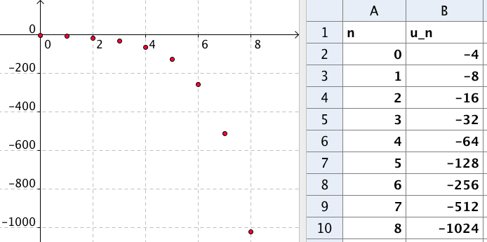

Remarque : Si la raison *q* est négative alors la suite géométrique n'est pas monotone.

**4.Somme des termes consécutifs d’une suite géométrique :**

|  |
| --- |
| **Propriété :**  Soit *n* un entier naturel non nul et *q* un réel différent de 1 alors on a : |

Remarque : Il s'agit de la somme des *n*+1 premiers termes d'une suite géométrique de raison *q* et de premier terme 1.

Démonstration au programme :

 **Vidéo** [**mathssa.fr/sommegeo**](http://www.mathssa.fr/sommegeo) **(7mns30s)**

Ainsi , par soustraction membre à membre

(or )

Application :

 **Vidéo** [**mathssa.fr/geom4**](http://www.mathssa.fr/geom4) **(7mns50s)**

Calculer la somme *S* suivante :

= =

|  |
| --- |
| **Propriété :**  soit une suite géométrique de raison et de 1er terme .  = |

**Preuve :**

=

Point méthode : calcul d’une somme dont les termes sont en progression géométrique

* On repère le 1er terme , le dernier terme et la raison de la suite géométrique
* On détermine l’indice du dernier terme de la somme en résolvant une équation
* On applique la formule précédente

Exercice d’application :

Calculer la somme S

* + - * S est la somme des termes consécutifs d’une suite géométrique de 1er terme 36 et de dernier terme et de raison q=3.
      * = 86 093 424

**Problème :**

Hervé souhaite faire creuser un puits au fond de son jardin et atteindre une nappe d'eau annoncée à 37 mètres de profondeur. Une entreprise lui propose le tarif suivant: 85 euros pour le premier mètre creusé, puis pour chaque mètre suivant, le mètre creusé est facturé 2% de plus que le mètre précèdent.   
Pour tout entier naturel *n≥1*, on note le prix du nième mètre creusé

1. Déterminer la nature de la suite (.

2. Exprimer en fonction de .

3. Déterminer combien Hervé devra payer si l'eau est effectivement à 37 mètres de profondeur.

4. Ecrire une fonction Python permettant de déterminer le prix à payer en fonction de le nombre de mètres creusés.

1 Augmenter de 2% revient à multiplier par

Pour tout entier naturel *n* supérieur ou égal à 1,

La suite est donc une suite **géométrique** de raison et de premier terme

2. Pour tout entier naturel *n* supérieur ou égal à 1, .

3. On doit calculer

La facture est de 4593 €.

4

